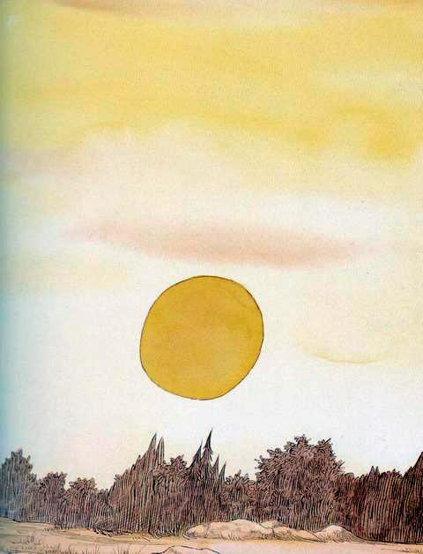
- Ёжик, а Ёжик, у тебя когда день рождения? - спросил Кролик своего друга.- Не знаю, - ответил Ёжик.- Вот и я не знаю, - вздохнул Кролик.
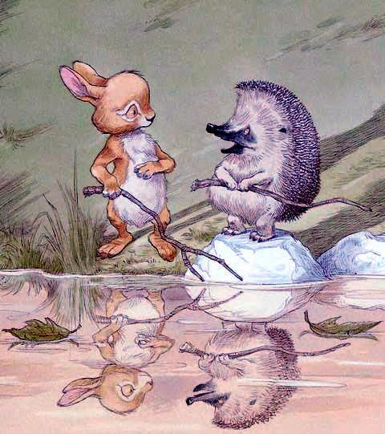
- Если я сам не знаю, когда у меня день рождения, откуда тебе это знать? - заметил Ёжик.- Я хотел сказать, что не знаю, когда у МЕНЯ день рождения.- А-а, - протянул Ёжик.Вечерело, солнце садилось за деревья, а Ёжик и Кролик молча сидели рядом и с грустью думали обо всех своих днях рождения, которые им не суждено отметить.
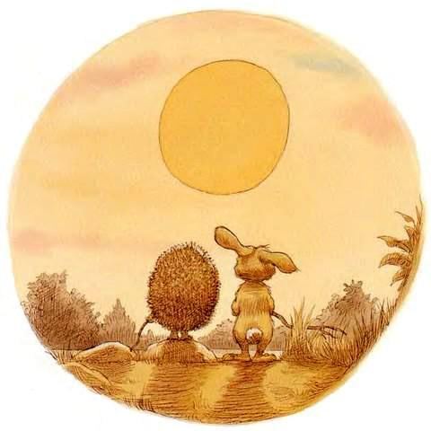
- У меня идея! - вдруг воскликнул Ёжик. - Давай отпразднуем наши дни рождения завтра.- А вдруг они вовсе и не завтра? - с сомнением проговорил Кролик.- А ВДРУГ всё-таки завтра? - настаивал Ёжик. - Обидно будет их пропустить.
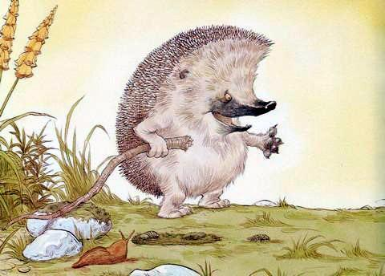
- И правда, - согласился Кролик. - Вообще-то это хорошая мысль. Поздравим завтра друг друга с днём рождения…- И вручим друг другу подарки, - подхватил Ёжик.- Какие ещё подарки? - удивился Кролик.- Подарки на день рождения, - объяснил Ёжик. - А для чего ещё нужны дни рождения?!
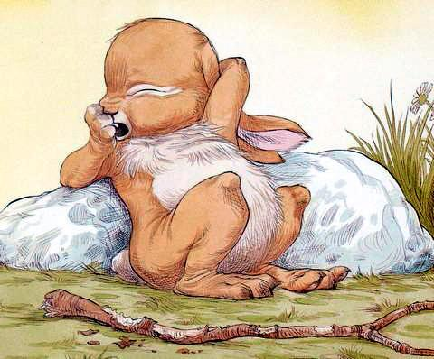
Ночью, когда лужайку осветил серебристый свет полной луны, Ёжик отправился на поиски червячков и думал, что бы подарить своему другу.
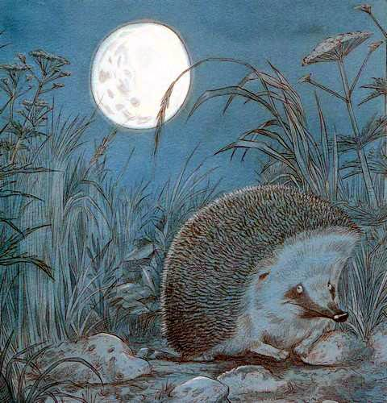
Ёжик представил себе норку под землёй, где крепко спит Кролик: «Наверное, там очень мрачно и сыро. И так темно!»
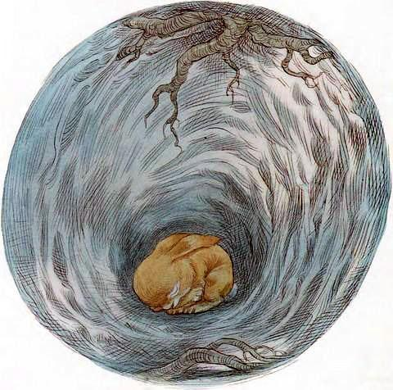
На берегу лесного озера Ёжик заметил пустую бутылку. Она мерцала в лунном свете. Ёжик задумчиво посмотрел на бутылку и на лунную дорожку на воде.- Придумал! - воскликнул он радостно.
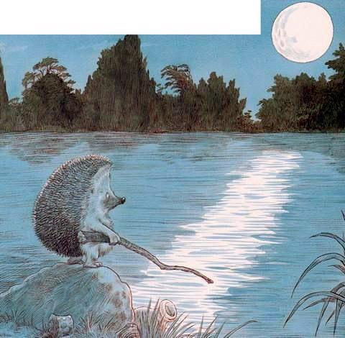
Ёжик взял бутылку и наполнил её светящейся водой.
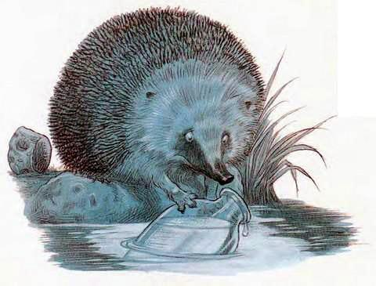
- Вот что я подарю Кролику - полную бутылку лунного света, - решил он.А потом заткнул бутылку пробкой, красиво упаковал свой подарок и лёг спать.
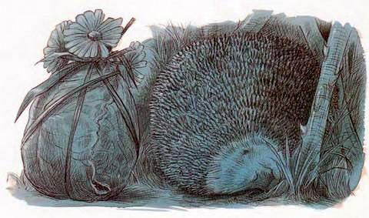
Кролик проснулся рано, от волнения ему совсем не хотелось спать.- Что же мне подарить Ёжику? - гадал он.
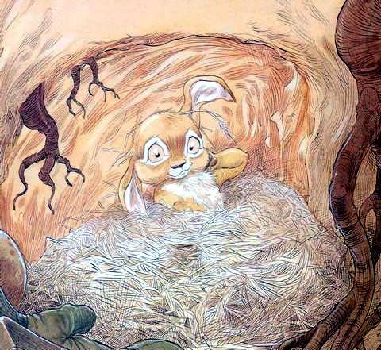
Кролик представил себе, как его друг спит сейчас где-то под открытым небом: «Как ему, наверное, холодно. И дневной свет ужасно мешает!»
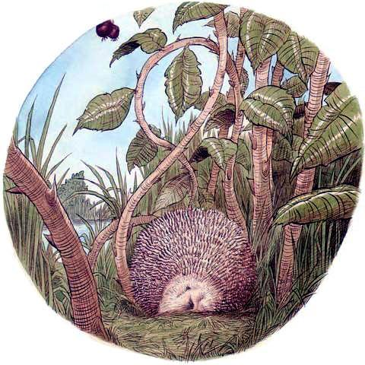
Кролик заметил в тёмном углу своей норы жестяную коробку.- Это как раз то, что мне надо! - воскликнул он.
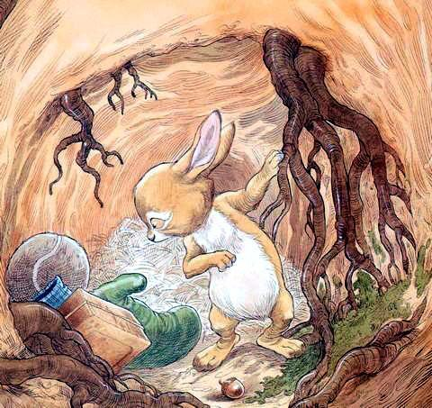
Кролик наполнил коробку тёплой мягкой темнотой и примял её лапками.
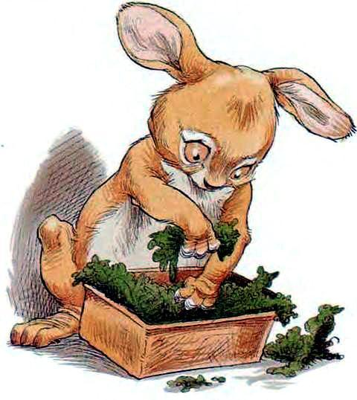
- Отличная коробка, полная уюта, - произнёс он, придавил сверху крышку и обернул коробку соломой.
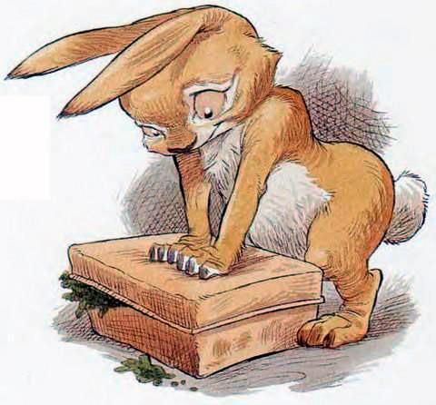
- Надеюсь, Ёжику понравится мой подарок!
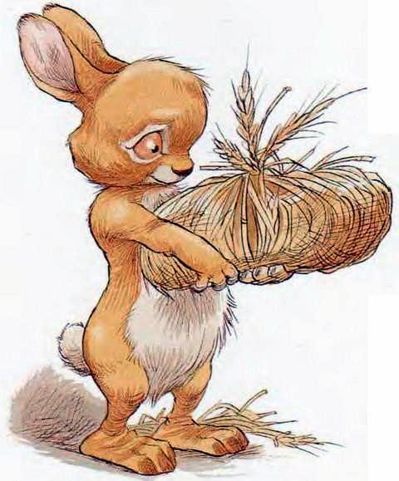
День прошёл, наступил вечер. И двое друзей снова встретились.- Кролик! Поздравляю тебя с днём рождения! - торжественно произнёс Ёжик.- Ёжик! И тебя с днём рождения! - с волнением в голосе проговорил Кролик.
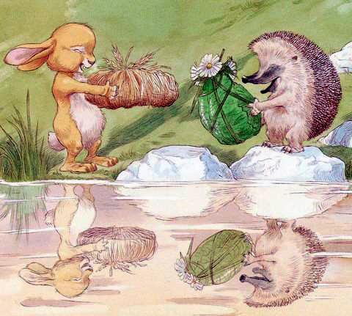
- Вот тебе мой подарок, - сказал Ёжик.Кролик нетерпеливо развернул упаковку.- Это бутылка лунного света, - объяснил Ёжик. - Теперь ты не будешь бояться чёрной-чёрной темноты у себя в норе.
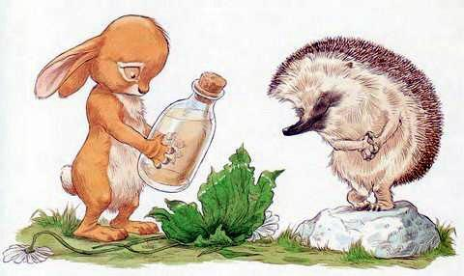
- Но я и так не… - начал было Кролик и осёкся. - Спасибо, - сказал он через мгновение. - Это чудесный подарок. А это тебе, - протянул Кролик свой подарок.Ёжик торопливо освободил коробку от соломы.
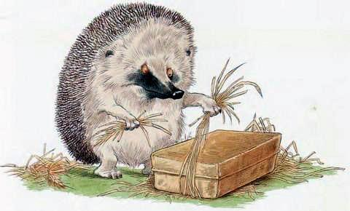
- Это коробка уюта, - объяснил Кролик. - Теперь никакой шум и никакой свет не потревожат тебя днём, когда ты спишь.
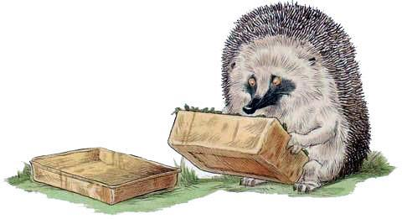
- Но меня совсем не… Ёжик умолк, но тут же продолжил:- Это именно то, о чём я всегда мечтал!
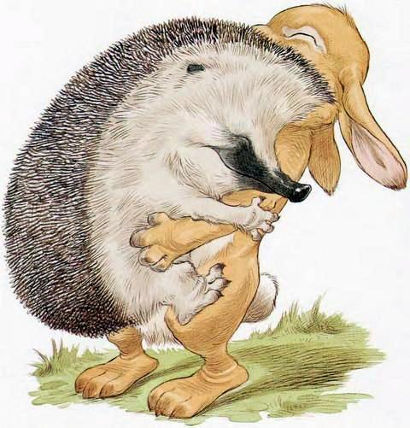
Среди ночи Кролик проснулся и посмотрел на свой подарок.
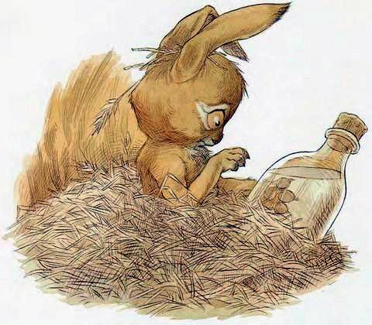
«Молодец Ёжик, - подумал он. - Это же надо так здорово придумать - бутылка лунного света!» Кролик вытащил пробку и сделал глоток.
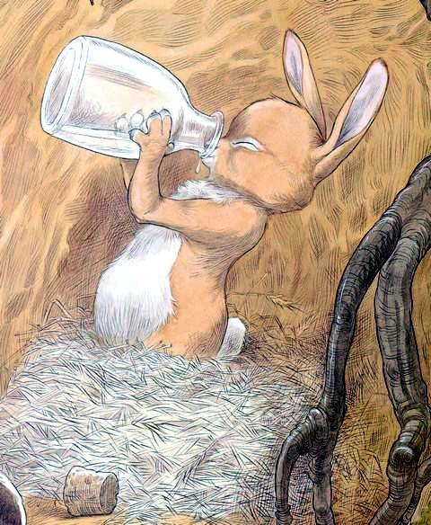
- Стану каждый день наполнять бутылку водой, - решил он. - Теперь по ночам меня никогда не будет мучить жажда. Только на рассвете Ёжик вспомнил о своём подарке.
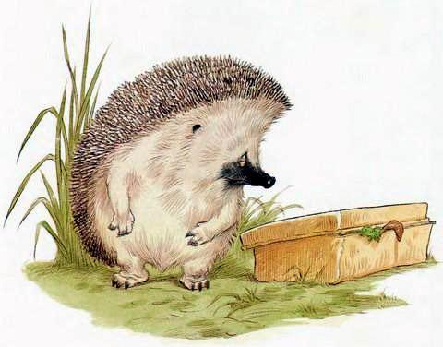
- Умница Кролик, - сонно пробормотал он. - Надо же - коробка уюта!Ёжик открыл крышку и заглянул внутрь.- Это же отличная ловушка для червячков! - воскликнул он. - Теперь я никогда не останусь голодным!
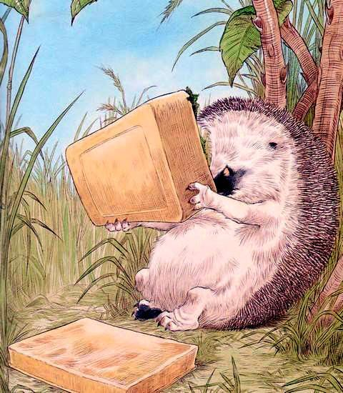
Вечером Ёжик и Кролик встретились на берегу озера.- Ну как, понравился тебе лунный свет? - поинтересовался Ёжик.
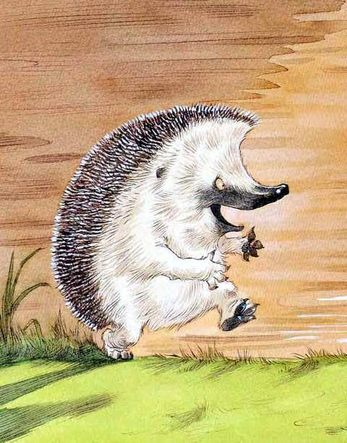
- Да, - заверил Кролик. - Это самый лучший подарок в моей жизни. А тебе понравилась коробка уюта?
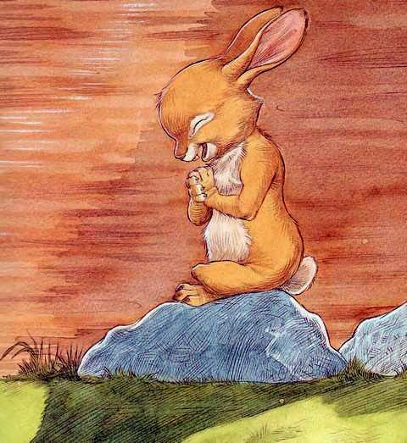
- Конечно, - вдохновился Ёжик. - Я ещё никогда не получал такого замечательного подарка.
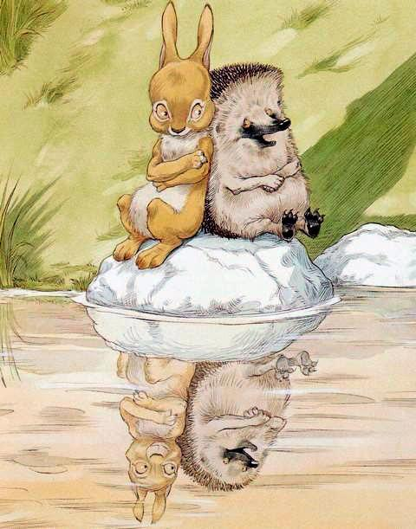
И они снова уселись рядышком и смотрели, как солнце из оранжевого становится красным.
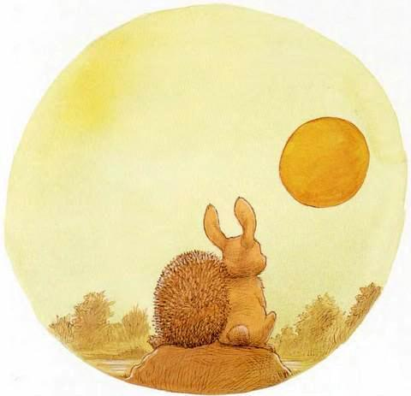
- Ёжик, - произнёс Кролик, потирая глаза, - а когда у нас снова будет день рождения?- Скоро, - уверенно ответил Ёжик. - Очень скоро.
Иллюстрации: Крис Ридделл.

